法语动词记忆表

目录

- 语式与时态
- 语体：被动态
- 规则动词（第一、第二组）的变位
- 350个常用不规则动词的变位

- 代动词的意义
- 单宾语、双宾语的动词的用法
- 多宾语动词
- 助动词être、avoir和半助动词
- 独立动词
- 系表动词
- 无人称动词

图例

1、粗体是强调难点、要点、或容易忽视的地方
2、【斜体方括号】是注释或说明
3、（小括号）是省略
4、删除线是语法中允许，但不常用的
5、蓝字是小标题或举例
6、蓝底黑字是存疑的地方
语式与时态

法语动词有不定式2种，分词2种，副动词1种，语式4种，时态8种，以及口语用的时态2种，然后每个时态一般有6种人称变化，只要记住几个常用的就可以。
首先，是动词的不定式现在时，以及动词直陈式的现在时、简单将来时、未完成过去时三种常用简单时态；
然后，其实复合时态【如：复合过去】的变位都是把助动词etre和avoir的变位，加上动词的过去分词；
最后，顺便记一下很好记的现在分词。

动词的时态与语式 | 简单时态 | 复合时态
直陈式Indicatif | 现在时Présent  未完成过去时Imparfait  简单过去时Passé simple  简单将来时Futur simple | 复合过去时Passé composé  愈过去时Plus-que-parfait  先过去时Passé antérieur  复合将来时Futur composé
虚拟式Subjonctif | 现在时Présent  未完成过去时Imparfait | 过去时Passé  愈过去时Plus-que-parfait
条件式Conditionnel | 现在时Présent | 过去时Passé
命令式Impératif | 现在时Présent | 过去时Passé
【命令式只有3种人称】
不定式Infinitif | 现在时Présent | 过去时Passé
分词Participe | 现在时Présent | 过去时Passé
副动词Gérondif | 无时态
口语当中使用的特殊时态 |  | 最近过去式passé proche  最近将来时futur proche

举例：我喜欢 | 简单时态 | 复合时态
直陈式Indicatif | J'aime  J'aimais  J'aimai  J'aimerai | J'ai aimé  J'avais aimé  J'eus aimé  J'aurai aimé
虚拟式Subjonctif | que j'aime  que j'aimasse | que j'aie aimé  que j'eusse aimé
条件式Conditionnel | J'aimerais | J'aurais aimé
命令式Impératif | (Tu) aimes | (Tu) aies aimé
【命令式没有第一人称】
不定式Infinitif | aimer | avoir aimé
分词Participe | aimant | aimé
副动词Gérondif | en aimant
口语当中使用的特殊时态 |  | Je viens d'aimer  Je vais aimer
各种常用时态的解说：

根据法语各语式中时态运用的情况可以看出，法语中主要使用的时态为十三种，其中 ：
◎ 直陈式中常用时态为八种：
直陈式现在时（le présent de l’indicatif）；
复合过去时（Le passé composé de l’indicatif）；
未完成过去时（L’imparfait de l’indicatif）；
愈过去时（Le plus-que-parfait de l’indicatif）；
简单将来时（Future simple）；
先将来时（Future antérieur）；
简单过去时（Passé simple）;
先过去时（Passé antérieur）.
（还有个别的时态如超复合过去时，现已极少使用。此外，还有两种时态，即过去将来时和过去先将来时，大部分语法学家认为它们是条件式现在时和条件式过去时的用法之一，如论如何，它们的动词变位是相同的）

◎ 命令式一种：命令式现在时 （过去时不用了？）

◎ 条件式中常用时态为两种：条件式现在时和条件式过去时（还有一种时态称为条件式过去时的第二式，现代法语中已经不用）

◎ 虚拟式中常用时态为两种：虚拟式现在时和虚拟式过去时（虚拟式中还有两种时态：虚拟式未完成过去时和虚拟式愈过去时，在现代法语中常分别用虚拟式现在时和虚拟式过去时代替）

◎ 其他：
将来时 Le future de l’indicatif（这是什么？）
条件式 Le conditionnel (présent/passé)
虚拟式 Le subjonctif(présent/passé/imparfait/plus-que-parfait)
被动态 La forme passive
正在进行时 Présent progressif（不用了？）
最近将来时 Future proche
最近过去时 Passé récent

规则动词（一二组）
直陈式八种时态
一． 直陈式现在时（le présent de l’indicatif）的构成：以不定式现在时为基础
第一组去er | + |  |  | + |  | 例：告诉
je | e |  | je parle | nous | ons | nous parlons
tu | es |  | tu parles | vous | ez | vous parlez
il/elle | e |  | il/elle parle | ils/elles | ent | ils/elles parlent
第二组去ir | + |  |  | + |  | 例：选择
je | is | je choisis |  | nous | issons | nous choisissons
tu | is | tu choisis |  | vous | issez | vous choisissez
il/elle | it | il/elle choisit |  | ils/elles | issent | ils/elles choisissent

- 复合过去时（Le passé composé de l’indicatif）的构成：基于aux的直陈式现在时
第一组 |  | + aux (avoir或être的直陈式现在时变位) + p.p.(过去分词) |  |  | 例：告诉
je |  | j’ai parlé | nous | nous avons parlé
tu |  | tu as parlé | vous | vous avez parlé
Il/elle |  | il/elle a parlé | Ils/elles | ils/elles ont parlé
第二组，同上 | 注意，aux是être的，p.p.要与主语性数一致 |  |  |  | 例：离开
je | je suis parti |  | nous | nous sommes partis(es)
tu | tu es parti |  | vous | vous êtes parti (e,s,es)
Il/elle | il est parti / elle est partie |  | Ils/elles | ils sont partis / elles sont parties
【注意哪些谓语动词用avoir作助动词，哪些谓语动词用être 作助动词。实际上être作助动词的常用动词只有约二十个,都是表示行为动作的不及物动词。如：aller、arriver、rester、monter、rentrer、sortir、partir、venir、revenir、devenir、descendre、naître、mourir】

三． 未完成过去时（L’imparfait de l’indicatif）的构成：先变直陈式现在时第一人称复数
第一组去er | + |  |  | + |  |  | 例：告诉
je | ais |  | je parlais | nous | ions |  | nous parlions
tu | ais |  | tu parlais | vous | iez |  | vous parliez
il/elle | ait |  | il/elle parlait | ils/elles | aient |  | ils/elles parlaient
第二组去ir | 先+iss，再+ |  |  | + |  | 例：选择
je | iss-ais | je choisissais |  | nous | iss-ions | nous choisissions
tu | iss-ais | tu choisissais |  | vous | iss-iez | vous choisissiez
il/elle | iss-ait | il/elle choisissait |  | ils/elles | iss-aient | ils/elles choisissaient
只有être 的变位是特殊的 ：
j’ étais | tu étais | il/elle était | nous étions | vous étiez | ils/elles étaient

- 直陈式愈过去时（Le plus-que-parfait de l’indicatif）的构成：基于aux未完成过去时
第一组 | + aux (avoir或être的直陈式未完成过去时变位) + p.p.(过去分词) |  |  |  | 例：告诉
je | j’avais parlé | nous | nous avions parlé
tu | tu avais parlé | vous | vous aviez parlé
Il/elle | il/elle avait parlé | Ils/elles | ils/elles avaient parlé
第二组，同上 | 注意，aux是être的，p.p.要与主语性数一致 |  |  |  | 例：离开
je | J'étais parti | nous |  | nous étions partis(es)
tu | tu étais parti | vous |  | vous étiez parti (e,s,es)
Il/elle | il était parti / elle était partie | Ils/elles |  | ils étaient partis / elles étaient parties

五． 简单将来时（Future simple）的构成：以不定式现在时为基础
第一、二组 | + |  |  | + |  |  | 例：选择
je | ai |  | je choisirai | nous | ons |  | nous choisirons
tu | as |  | tu choisiras | vous | ez |  | vous choisirez
il/elle | a |  | il/elle choisira | ils/elles | ont |  | ils/elles choisiront
第三组 |  |  |  | +
直接加，同上 | partir等 | -ai/-as/-a/-ons/-ez/-ont |  |  |  | 例：离开
去e加 | croire等 | -ai/-as/-a/-ons/-ez/-ont |  |  |  | 例：相信
特殊变位 | 常用的简单将来时不规则动词变位约二十个：  être-je serai / avoir-j'aurai / faire-je ferai  aller-j'irai / venir-je viendrai  pouvoir-je pourrai / vouloir-je voudrai  voir-je verrai / savoir-je saurai  acheter-j'achèterai / appeler-j'appellerai  courir-je courrai / essayer-j'essaierai  enboyer-j'enverrai（字典里查不到）  falloir-il faudra / pleuvoir-il pleuvra |  |  |  |  | 例：  是、有、做  去、来  可以、打算  看见、知道  买、叫  跑、？  尝试、  应当、下雨

六． 先将来时（Future antérieur）的构成：复合时态，基于aux的简单将来时
第一组 | + aux (avoir或être的简单将来时变位) + p.p.(过去分词) |  |  |  | 例：告诉
je | j’aurai parlé | nous | nous aurons parlé
tu | tu auras parlé | vous | vous aurez parlé
Il/elle | il/elle aura parlé | Ils/elles | ils/elles auront parlé
第二组，同上 | 注意，aux是être的，p.p.要与主语性数一致 |  |  |  | 例：离开
je | je serai parti | nous |  | nous serons partis(es)
tu | tu seras parti | vous |  | vous serez parti (e,s,es)
Il/elle | il sera parti / elle sera partie | Ils/elles |  | ils seront partis / elles seront parties

七．简单过去时（Passé simple）的构成：以过去分词为基础
去掉é | + |  |  | + |  | 例：告诉
je | ai |  | je parlai | nous | âmes | nous parlâmes
tu | as |  | tu parlas | vous | âtes | vous parlâtes
il/elle | a |  | il/elle parla | ils/elles | èrent | ils/elles parlèrent
去掉i | + |  |  | + |  | 例：选择
je | is | je choisis |  | nous | îmes | nous choisîmes
tu | is | tu choisis |  | vous | îtes | vous choisîtes
il/elle | it | il/elle choisit |  | ils/elles | irent | ils/elles choisirent
去掉u | + |  |  | + |  | 例：打算
je | us | je voulus |  | nous | ûmes | nous voulûmes
tu | us | tu voulus |  | vous | ûtes | vous voulûtes
il/elle | ut | il/elle voulut |  | ils/elles | urent | ils/elles voulurent
【现代法语中，简单过去时不再用于口语，仅限于小说、传记和历史记载，其动词变位往往也仅限于第三人称，因此对初学者来说，达到能够识别就可以了。】

八．先过去时的构成：复合时态，基于aux的简单过去时
第一组 | + aux (avoir或être的简单过去时变位) + p.p.(过去分词) |  |  |  | 例：告诉
je | j’eus parlé | nous | nous eûmes parlé
tu | tu eus parlé | vous | vous eûtes parlé
Il/elle | il/elle eut parlé | Ils/elles | ils/elles eurent parlé
第二组，同上 | 注意，aux是être的，p.p.要与主语性数一致 |  |  |  | 例：离开
je | je fus parti | nous |  | nous fûmes partis(es)
tu | tu fus parti | vous |  | vous fûtes parti(e,s,es)
Il/elle | il fut parti / elle fut partie | Ils/elles |  | ils furent partis / elles furent parties

【直陈式】时态小结

法语实际上一共有18个时态，其中直陈式8个。

首先，要理解动词变位、助动词、过去分词的含义 如果学过复合过去时就应该都明白。
助动词只有avoir和etre，在复合时态中放在动词前面，后面的动词变为分词。
助动词只是为了表示不同的时态 没有其他的意义 。
这2个助动词的区别是
avoir用于1主动句的及物动词和2部分强调动作的不及物动词
etre用于1部分表示状态的不及物动词，2所有的代词式动词，3所有的被动句

然后，是时态。把直陈式的8个时态分成2组
一组不需要助动词，是简单时态；
一组是需要助动词，是复合时态。
他们是一一对应的。

简单时态
现在时 未完成过去时 简单过去时 简单将来时
这4个时态的动词都是独立变位的
复合时态
复合过去时 愈过去时 先过去时 先将来时
重点看看这4个时态的助动词变位，也就是avoir和etre在这4个时态中的变位

下面把对应关系列举出来
再把2个助动词各用第一人称单数举例 后面的动词就用aller和avoir吧

复合过去时=助动词（现在时变位）+过去分词 例如 Je suis allé 或者 J'ai eu
愈过去时=助动词（未完成过去时变位）+过去分词 例如 J'étais allé 或者 J'avais eu
先过去时=助动词（简单过去时变位）+过去分词 例如 Je fus allé 或者 J'eus eu
先将来时=助动词（简单将来时变位）+过去分词 例如 Je serai allé 或者 J'aurai eu
规则动词（一二组）
曲陈式三种常用时态
九． 命令式现在时的构成
直陈式现在时的句子去掉主语即构成命令式：Ecoute, Ecoutons, Ecoutez 例：听！

说明：
1．只有第二人称单数和第一、二人称复数使用命令式
2．对第二人称单数命令时，以第一组 er 结尾的谓语动词变位要去掉词尾的s，但在使用代词（pron. C.O.I.或y/en）的时候要还原。
3．下面三个动词的命令式特殊：
avoir | aie | ayons | ayez
être | sois | soyons | soyez
savoir | sache | sachons | sachez

十． 条件式现在时和过去将来时的构成：先变成简单将来时的词干
第一、二组 | +未完成过去时的词尾 |  |  |  |  |  | 例：选择
je | ais |  | je choisirais | nous | ons |  | nous choisirons
tu | ais |  | tu choisirais | vous | ez |  | vous choisirez
il/elle | ait |  | il/elle choisirait | ils/elles | ont |  | ils/elles choisiront
第三组 | +未完成过去时的词尾 |  |  | +
直接加，同上 | partir等 | -ais/-ais/-ait/-ons/-ez/-ont |  |  |  | 例：离开
去e加 | croire等 | -ais/-ais/-ait/-ons/-ez/-ont |  |  |  | 例：相信
特殊词词根 | 常用的简单将来时不规则动词变位约二十个：  être-je serais / avoir-j'aurais / faire-je ferais  aller-j'irais / venir-je viendrais  pouvoir-je pourrais / vouloir-je voudrais  voir-je verrais / savoir-je saurais  acheter-j'achèterais / appeler-j'appellerais  courir-je courrais / essayer-j'essaierais  enboyer-j'enverrais（字典里查不到）  falloir-il faudras / pleuvoir-il pleuvras |  |  |  |  | 例：  是、有、做  去、来  可以、打算  知道、看见  买、叫  跑、尝试  ？  应当、下雨
【最常用的就是je voudrais、je pourrais了】

十一．条件式过去时和过去先将来时的构成：复合时态，基于aux的条件式现在时
第一组 | + aux (avoir或être的条件式现在时变位) + p.p.(过去分词) |  |  |  | 例：告诉
je | j’aurais parlé | nous |  | nous aurions parlé
tu | tu aurais parlé | vous |  | vous auriez parlé
Il/elle | il/elle aurait parlé | Ils/elles |  | ils/elles auraient parlé
第二组，同上 | 注意，aux是être的，p.p.要与主语性数一致 |  |  |  | 例：离开
je | je serais parti | nous | nous serions partis(es)
tu | tu serais parti | vous | vous seriez parti (e,s,es)
Il/elle | il serait parti / elle serait partie | Ils/elles | ils seraient partis / elles seraient parties

十二．虚拟式现在时的构成：先变成直陈式第三人称复数形式（-ent或-issent）
第一组去er | + |  |  | + |  |  | 例：告诉
je | e |  | que je parle | nous | ions |  | que nous parlions
tu | es |  | que tu parles | vous | iez |  | que vous parliez
il/elle | e |  | qu'il/qu’elle parle | ils/elles | ent |  | qu'ils/qu’elles parlent
第二组去ir | 先+iss，再+ |  |  | + |  | 例：选择
je | iss-e | que je choisisse |  | nous | iss-ions | que nous choisissions
tu | iss-es | que tu choisisses |  | vous | iss-iez | que vous choisissiez
il/elle | iss-e | qu'il/qu’elle choisisse |  | ils/elles | iss-ent | qu'ils/qu’elles choisissent
【注：少部分第三组不规则动词的变位特殊（ 常用的动词约二十个 ）】

十三． 虚拟式过去时的构成：复合时态，基于aux的虚拟式现在时
第一组 | + aux (avoir或être的虚拟式现在时变位) + p.p.(过去分词) |  |  |  | 例：告诉
je | que j’aie parlé | nous |  | que nous ayons parlé
tu | que tu aies parlé | vous |  | que vous ayez parlé
Il/elle | qu’il/qu’elle ait parlé | Ils/elles |  | qu’ils/qu’elles aient parlé
第二组，同上 | 注意，aux是être的，p.p.要与主语性数一致 |  |  |  | 例：离开
je | que je sois parti | nous | que nous soyons partis(es)
tu | que tu sois parti | vous | que vous soyez parti (e,s,es)
Il/elle | qu’il soit parti /  qu’elle soit partie | Ils/elles | qu’ils soient partis /  qu’elles soient parties

不规则动词

在法语中,有4种不定式词尾
-er：如动词 aimer，jeter，lever，manger 等
-ir：如动词 finir，réussir，dormir，venir 等
-oir：如动词 avoir，vouloir，pouvoir，savoir，devoir 等，以及
-re：如动词 être，faire，vivre，prendre，mettre，croire 等

根据这些不定式词尾，所有的法语动词可以分为3个组：

第一组：所有以 -er 结尾的动词，动词 aller 除外
第二组：以 -ir 结尾的动词中的大多数动词，如 finir，haïr，réussir，agrandir 等

第三组：所有其他的动词，包括：
-动词 avoir（助动词）
-动词 être（助动词）
-动词 aller
-以 -ir 结尾的动词中的其他动词，如dormir，venir，vêtir，mourir 等
-所有以 -oir 结尾的动词，如 vouloir，pouvoir，savoir，devoir 等
-所有以 -re 结尾的动词，如 faire，vivre，prendre，mettre，croire 等

Wiki（Wiktionary:法语不规则动词）给出了其中5个的变位，以及读音：

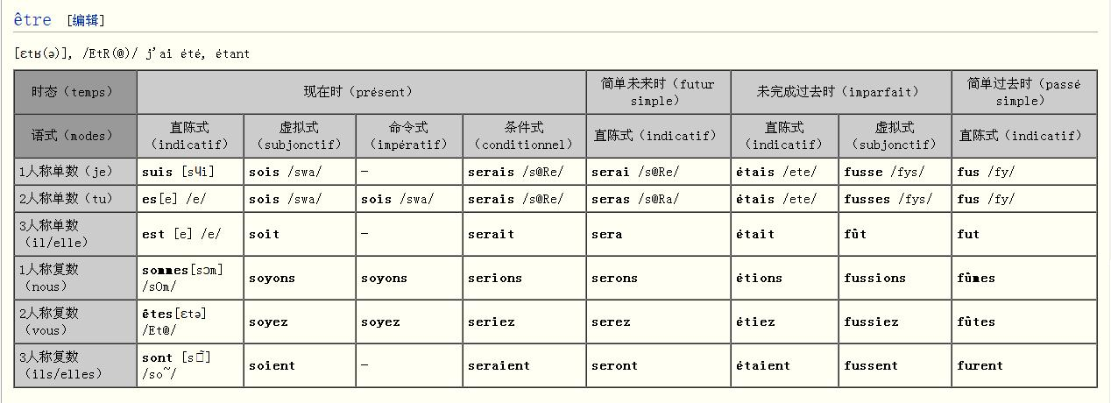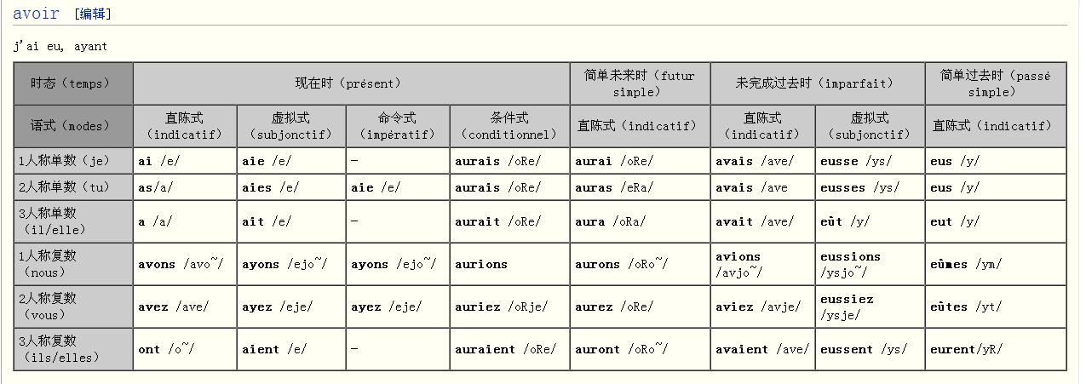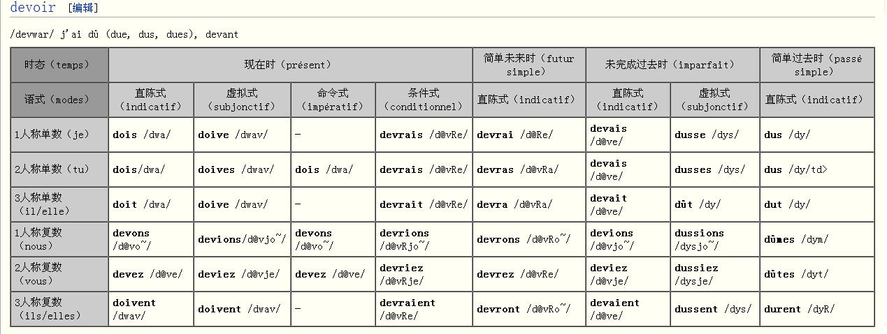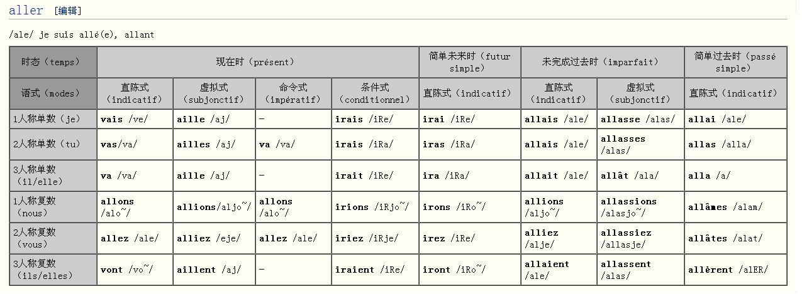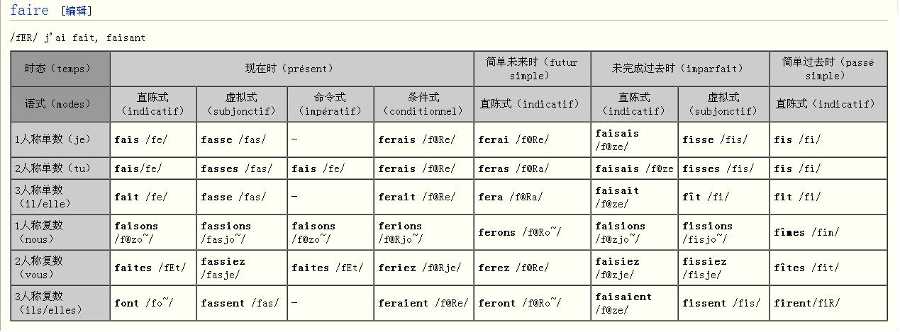
常用不规则动词表
要记的变位就是：不定式、过去分词、现在分词

直陈式现在时变位（aux的直陈现在时+p.p.过去分词=直陈式复合过去时）
未完成过去时变位（aux的未完成过去时+p.p.过去分词=愈过去时）
简单将来时变位（aux的简单将来时+p.p.过去分词=先将来时）
简单过去时变位（aux的简单过去时+p.p.过去分词=先过去时）【这个很少用】

直陈式现在时变位（aux的直陈现在时+p.p.过去分词=直陈式复合过去时）
条件式现在时变位（aux条件式现在时+p.p.过去分词=条件式过去时）
虚拟式现在时变位（aux虚拟式现在时+p.p.过去分词=虚拟式过去时）
命令式现在时变位【只有3个特殊变位：avoir / étre / aller】【过去时也很少用】

一、最重要的助动词2只：

不定 | 人称 | 直陈式 |  |  |  | 现在时
avoir |  | 简过 | 简将 | 未完 | 现在/直陈 |  | 条件 | 虚拟 | 命令
分词 | 1 je
eu | 2 tu
 | 3 il
词根 | 4 ns
直现4 | 5 vs
直现6 | 6 ils

不定 | 人称 | 直陈式 |  |  |  | 现在时
être |  | 简过 | 简将 | 未完 | 现在/直陈 |  | 条件 | 虚拟 | 命令
分词 | 1 je
été | 2 tu
 | 3 il
词根 | 4 ns
直现4 | 5 vs
直现6 | 6 ils

二、第三组不规则动词中次级重要的动词10只：
avoir | étre | aller | venir | savoir | faire | vouloir | pouvoir | falloir | devoir
有 | 是 | 去 | 来 | 会 | 做 | 想 | 能 | 应 | 该

三、三级重要动词72只，如下：

类 | 特征 | 次级重要 | 共 | 具体
1 |  | être | 1 | 是；存在；有；去
2 |  | naître | 2 | 诞生出生；发芽开花；产生开始出现；源自产生于
3 |  | résoudre | 3 | 分解解析；使变化；使消散；解除撒销；解答解决；使下决心作出决定；决定
4 |  | faire | 11 | 创造生产；从事安置；生育造就引起给予；实施收拾；宣布；充当显得构成容获得
5 |  | prendre | 12 | 捉拿；窃骗占；携；搭乘；穿戴；食；记录；收纳；聘租买选；打听采用领会；遭
6 |  | croître | 4 | 长，生长，成长；增加，增长，增强；增大，增多；发育
7 |  | boire | 5 | 喝饮；吸收；酗酒
8 |  | connaître | 11 | 知道，认得；了解；懂得，熟悉；认识，结识；取得，体验，经受，感到；考虑
9 |  | plaire | 4 | 使喜爱，使喜欢，使高兴，使中意；讨人喜欢；请；但愿
10 |  | clore | 5 | 关闭，封闭，堵塞；用墙等围住；使停止，使截止，使结束
11 |  | mettre | 15 | 放；送入；使得；添；设置；穿戴；显得；寄托；花费；记入；定价；开动；引起
12 |  | craindre | 31 | 担心，担忧，害怕，畏惧，敬畏；对……敏感，抗不住，耐不住
13 |  | dire | 7 | 说，讲；告诉，表达，朗读；说话；显示；谈妥；认为；预言；要求
14 |  | lire | 4 | 阅读；读懂；宣读；察知；校对；流露出
15 |  | suffire | 5 | 满足…的需要；满足，足够…，足以…
16 |  | croire | 3 | 相信；信，信任，信赖；认为，以为；觉得，想像；信神，信教
17 |  | vivre | 3 | 生活，活着，居住在；永生；处世，做人；阅历丰富；度过，经历；体验，感受
18 |  | paître | 2 | 吃（草或落下的果实）；撵走【没有简单过去时、虚拟式未完成过去时和过去分词】
19 |  | moudre | 3 | 磨碎，研成粉末；痛打，揍；演奏
20 |  | coudre | 3 | 缝，缀；拼凑
21 |  | écrire | 11 | 书写；记；通信；拼写；主张；撰写；作曲；写作；铭刻，深印
22 |  | séduire | 25 | 诱惑，迷惑，引诱；贿赂，收买；诱奸，勾引
23 |  | rire | 2 | 发笑；高兴；显得顺利；开玩笑；取笑；无视
24 |  | conclure | 5 | 结束，了结；商定，缔结；终；断定，决定；宣判无罪
25 |  | suivre | 3 | 跟随；追赶，尾随；沿着…走；随之而来；持续做；遵循；留意注意；理解领会
26 |  | vaincre | 2 | 战胜，击败；克服，克制
27 |  | battre | 9 | 打；战胜，打垮；敲；搅拌；冲击，撞；搜索，巡视，周游；退却，撤退；悬挂
28 |  | traire | 7 | 挤（母畜）的奶
29 |  | foutre | 2 | 给；放，投扔，丢甩，摔【没有简单过去时、先过去时、虚拟式过去时和愈过去时】
30 |  | vendre | 38 | 卖，销售；出卖；使敌人大受损失而后死
31 |  | perdre | 9 | 丧失；遗失遗忘；浪费，糟蹋；输；使完蛋、堕落、迷路；亏；变差；败北；退潮
32 |  | rompre | 3 | 折断，打碎，打破，冲毁；中止，断绝；解除，解散；训练，使习惯于；绝交
合 | 32类 | 32 | 247 | 以上247只为-re结尾的不规则动词
33 |  | avoir | 1 | 有，享有，取得，感到；欺骗某人，占某人上风；感到…（饿、害怕、信心）
34 |  | pouvoir | 1 | 能够，可以；许可；可能，大概；究竟；但愿，希望
35 |  | venir | 28 | 来；出现，产生；达到；生于；降临；发育；进展；流出；冲印；万一，碰巧
36 |  | conquérir | 6 | （用武力）征服，攻克；夺得，获得，赢得
37 |  | mouvoir | 3 | 使动，移动，搬动；驱动；推动，促使，鼓动，驱使
38 |  | asseoir | 2 | 使坐，让…坐下；安放；建立，奠定；使巩固，使稳定，树立，确立；规定，制定
39 |  | surseoir | 1 | 延缓，延迟
40 |  | devoir | 2 | 该负责任；应该；受恩于，多亏；必须，不得不；大概可能想必；将要，打算意欲
41 |  | voir | 4 | 看见；参观探望；碰见接见；与…来往；观察查阅；思考尝试；发现领会；看待
42 |  | recevoir | 6 | 接到；遭受；接待；接纳吸收；容纳；验收；受理
43 |  | vouloir | 1 | 想，打算，原意，希望；要价；同意允许；硬说；将要
44 |  | savoir | 2 | 知道，晓得；牢记；懂得，善于；能够，会
45 |  | ouïr | 1 | 听说，听取，倾听【现仅用不定式，过去分词及复合时态】
46 |  | pleuvoir | 2 | 下雨；纷纷落下，倾泻
47 |  | valoir | 4 | 价值，有价值；有益处；等于，相当；值得
48 |  | pourvoir | 2 | 授予，供给；配备，装备；赋予；上诉
49 |  | fuir | 3 | 逃跑，逃走；逃避，躲避；飞逝，流逝；流失，泄漏，渗漏；（逐渐）消失
50 |  | falloir | 1 | 需要，必须，应该，应当；准是，一定是
51 |  | déchoir | 3 | （名誉地位）下降，低落；使丧失（权利等）；衰退【aux用avoir或être】
52 |  | mourir | 1 | 死亡；熄灭，消逝，灭亡；枯死；凋落，凋谢；受…折磨得要死；断绝
53 |  | gésir | 1 | 躺倒，躺在；隐藏；有，存在；（被）埋葬
54 |  | ouvrir | 10 | 打开，开启；开始；翻开；打通，开辟；创办；展示，显示
55 |  | dormir | 19 | 睡觉，长眠，永息；消极，不振作；静止，停滞；休眠
56 |  | seoir | 2 | 坐；坐落；适宜，合适，相称【无复合时态，现仅用现在分词séant 及过去分词sis，sise】
57 |  | bouillir | 3 | 沸腾；煮；沸水消毒；激愤；恼怒，不耐烦
58 |  | courir | 8 | 奔跑；赛马；赶路；奔流；流传；追捕；谋取；冒着；跑遍；常去；褒奖；环抱
59 |  | vêtir | 4 | 给（某人）穿衣
60 |  | défaillir | 7 | 昏厥，体力不支；衰弱，减退，衰退；缺乏，欠缺
61 |  | finir | 309 | 完成，结束，终止；耗尽，吃光；终结，到期；死；润饰，整修，使完美
合 | 29类 | 29 | 437 | 以上为-ir结尾的不规则128只，和第二组309只
62 |  | aller | 1 | 去；通向伸展；干，表现；处于……的健康状况；适合，相配；运转，进行；去世
63 |  | protéger | 10 | 保护，庇护，防护；支持，赞助资助；保荐；鼓励，促进
64 |  | manger | 170 | 吃饭；腐蚀，虫蛀；淹没；消耗；挥霍，浪费
65 |  | préférer | 186 | 更喜欢，宁愿，宁可
66 |  | jeter | 116 | 扔投掷推；赶走抛弃；掩盖披上；速记；迸出飙出散布；伸展四肢挥拳仰头扫视；顿时陷入；奠定设置生根发芽；浇铸
67 |  | geler | 25 | 使结冰冰冻冻结，冻得变硬；冻坏冻裂冻伤；使冷入骨髓，感到极冷；冷淡对待
68 |  | promener | 41 | 拿着…走，带着 …走；使来回移动；领着…散步，带着 …溜达， 领着…闲逛
69 |  | commencer | 113 | 开始，着手；开始，开头；发起，带头
70 |  | tutoyer | 84 | 用你称呼；表达同…很熟悉
71 |  | arguer | 1 | 推论，推断；借口，推托，托辞；以…为理由，以…为借口；下结论；指控
72 |  | aimer | 7k | 爱，热爱爱戴；爱恋，钟情；爱好，喜欢喜爱；（植物）适宜环境；更喜欢，宁愿
合 | 11类 | 11 | 8k | 以上为aller，和第一组动词8000只左右

黑体是重要动词。斜体是规则动词，其他是不规则动词。

四、不规则动词一共有247（-re）+128（-ir）+1（-er）=376只（未计算代动词）
以下是全表：

类 | 词根 | 次级重要 | 共 | 具体
1 | / | être | 1 | /
2 | ~ | naître | 2 | re-
3 | soudre | ré-soudre | 3 | ab-/dis-
4 | ~ | faire | 11 | contre-/dé-/for-/mal-/par-/redé-/re/satis-/stupé-/sur-
5 | ~ | prendre | 12 | ap-/com-/dé-/désap-/entre-/é-/mé-/rap-/réap-/re-/sur-
6 | ~ | croître | 4 | ac-/dé-/re-
7 | ~ | boire | 5 | em-/re-/?/?
8 | aître | conn-aître | 11 | méconn-/reconn-  par-/appar-/compar-/dispar-/réappar-/recompar-/repar-/transpar-
9 | aire | pl-aire | 4 | compl-/dépl-/t-
10 | ~ | clore | 5 | dé-/é-/en-/for-
11 | ~ | mettre | 15 | ad-/com-/compro-/dé-/é-/entre-/o-/per-/pro-/  réad-/re-/retrans-/sou-/trans-
12 | indre | cra-indre | 31 | contra-/pla-/astre-/atte-/ave-/ce-/dépe-/déte-/empre-/ence-/  enfre-/épre-/éte-/étre-/fe-/ge-/pe-/repe-/restre-/rete-/rétre-/te-/  adjo-/conjo-/disjo-/enjo-/jo-/o-/po-/rejo-
13 | ~ | dire | 7 | contre-/dé-/inter-/mé-/pré-/re-
14 | ~ | lire | 4 | é-/réé-/re-
15 | ire | suff-ire | 5 | conf-/circonc-/déconf-/fr-
16 | ~ | croire | 3 | ac-/mé-
17 | ~ | vivre | 3 | re-/sur-
18 | ~ | paître | 2 | re-
19 | ~ | moudre | 3 | é-/re-
20 | ~ | coudre | 3 | de-/re-
21 | ~ | écrire | 11 | circons-/dé-/ins-/pres-/pros-/ré-/réins-/retrans-/sous-/trans-
22 | uire | séd-uire | 25 | déd-/détr-/end-/ind-/instr-/réd-/l-/n-/rel-/entre-l-/entre-n-/  c-/rec-/cond-/recond-/écond-/constr-/reconstr-/introd-/réintrod-/  prod-/repond-/trad-/retrad-
23 | ~ | rire | 2 | sou-
24 | ure | concl-ure | 5 | excl-/incl-/occl-/recl-
25 | ~ | suivre | 3 | en-/pour-
26 | cre | vain-cre | 2 | convain-
27 | ~ | battre | 9 | a-/com-/contre-/dé-/é-/em-/ra-/re-
28 | raire | t-raire | 7 | abst-/b-/dist-/ext-/ret-/soust-
29 |  | foutre | 2 | contre-
30 | andre  endre  ondre | v-endre | 38 | [-andre]  ép-/rép-  [-endre]  f-/déf-/ref-/pourf-/  p-/app-/dép-/susp-/rep-  t-/att-/dét-/dist-/ent-/ét-/prét-/ret-/soust-/sousent-/  condesc-/desc-/redesc-/mév-/rev-/r-  [-ondre]  conf-/corresp-/f-/morf-/parf-/p-/ref-/rép-/ret-/surt-/t-
31 | rdre | pe-rdre | 9 | repe-/démo-/déto-/disto-/mo-/remo-/reto-/to-
32 | ~ | rompre | 3 | cor-/inter-
合 | 32类 | 32 | 247 | 以上247只为-re结尾的不规则动词
33 | / | avoir | 1 | /
34 | / | pouvoir | 1 | /
35 | enir | v-enir | 28 | abst-/appart-/cont-/dét-/entret-/maint-/obt-/ret-/sout-/t-/  adv-/contrev-/conv-/dev-/disconv-/interv-/obv-/parv-/prov-/  redev-/ressouv-/rev-/souv-/surv-/  circonv-/prév-/subv-/
36 | érir | conqu-érir | 6 | qu-/acqu-/enqu-/reconqu-/requ-/
37 | ~ | mouvoir | 3 | é-/pro-
38 | ~ | asseoir | 2 | r-
39 | / | surseoir | 1 | /
40 | ~ | devoir | 2 | re-
41 | ~ | voir | 4 | entre-/pré-/re-
42 | cevoir | re-cevoir | 6 | aper-/con-/dé-/entraper-/per-
43 | / | vouloir | 1 | /
44 | ~ | savoir | 2 | as-
45 | / | ouïr | 1 | /
46 | ~ | pleuvoir | 2 | re-
47 | ~ | valoir | 4 | équi-/pré-/re-
48 | ~ | pourvoir | 2 | dé-
49 | ~ | fuir | 3 | en-/re-
50 | / | falloir | 1 | /
51 | choir | dé-choir | 3 | ~/é-
52 | / | mourir | 1 | /
53 | / | gésir | 1 | /
54 | vrir | ou-vrir | 10 | cou-/décou-/entrou-/recou-/redécou-/rentrou-/rou-/of-/souf-
55 | ~ | dormir | 19
56 | ~ | seoir | 2 | mes-
57 | ~ | bouillir | 3 | dé-/re-
58 | ~ | courir | 8 | ac-/con-/dis-/en-/par-/re-/se-
59 | ~ | vêtir | 4 | dé-/re-/sur-
60 | illir | défa-illir | 7 | assa-/sa-/tressa-/accue-/cue-/recue-
61 | ir | finir | 309 | haïr/entre-haïr/amuïr/maudire...
合 | 29类 | 29 | 437 | 以上为-ir结尾的不规则128只，和第二组309只
62 | / | aller | 1 | /
63 | éger | prot-éger | 10 | abr-/agr-/all-/arp-/assi-/désagr-/man-/pi-/si-
64 |  | manger | 170
65 |  | préférer | 186
66 |  | jeter | 116
67 |  | geler | 25
68 |  | promener | 41
69 |  | commencer | 113
70 |  | tutoyer | 84
71 | / | arguer | 1 | /
72 | / | aimer | 7k | grasseyer/apprécier/créer/conjuguer...
合 | 11类 | 11 | 8k | 以上为aller，和第一组动词8000只左右
助动词être
être 作为助动词，用法如下：

1、以下十六个动词用 être 作助动词
来去 | aller去 | venir来 | partir出发/离开 | arriver到达
进出 | entrer进来 | sortir出去 | monter上去 | descendre下去
迂回 | retourner回去 | rentrer回家 | passer通过 | tomber跌倒
状态 | rester保持 | devenir变得 | naître出生 | mourir死亡
例如: Elle est arrivée ce matin.她今天早晨到的。/ Elle est née hier.她昨天出生的。

2、所有的自反动词用 être 作助动词
例如: Ils se sont lavés.他们洗过澡了。

3、被动语态中的动词用 être 作助动词:
例如: Ils ont été reçus.它们已经被收到了。

- 有些动词既可以用 être 作助动词，又可以用 avoir 作助动词。通常情况下，以 avoir 作助动词，强调的是动作，以 être 作助动词，强调的是状态或条件。
例如: J'ai écrit un livre.我写了本书。/ C'est écrit dans ce livre.这在书中写了。

【注意：如果不表达位置的移动或状态的变化，则不用être 作助动词】
Passer也可以用 avoir 作助动词:
例如: Il a passé trois jours à Paris.他在巴黎过了三天。

Descendre, monter, rentrer, retourner, 和 sortir 当后面跟直接宾语时，用 avoir 作助动词，不用 être。
例如: Les élèves sont sortis de la salle.学生们从屋里出来。
例如: Les élèves ont sorti leurs cahiers.学生们拿出他们的作业本。
助动词avoir

avoir 作为助动词，用法如下：

1、用于所有及物动词
例如: Elle a appris sa leçon.她学完了她的功课。

2、用于大部分不及物动词
例如: Elle a dîné.她吃过晚饭了。
例如: Elle avait dîné.她（那时）吃过晚饭了。

3、用于所有无人称主语
例如: Il a neigé.下过雪了。
例如: Il avait neigé.（早）下过雪了。

4、动词être和avoir也avoir用作助动词
例如: j'ai eu un ami qui...我曾经有个朋友...
例如: j'ai été professeur.我曾当过老师.
副动词en + Part.Prés.

1、副动词用来修饰动词，现在分词用来修饰名词或代词；现在分词多用语笔语，口语中很少使用，而副动词可以用于口语。

2、副动词（le gé rondif）构成：在现在分词前加en就构成副动词。如：faire : en faisant；而现在分词（le participe présent）构成：去掉直陈式第一人称复数的词尾-ons，另加-ant faire : nous faisons ; faisant；但特殊情况：avoir-ayant ; etre-etant ; savoir-sachant。

3、动词 avoir , être 不用副动词形式。

4、副动词的用法：
1）时间状语，表示动作的同时性
N'oubliez pas de fermer la port en sortant.出去时别忘了关门。
Ne lis pas en mangeant. 不要以便吃饭以一边看书
En passant la porte d’entrée, elle jeta un coup d’oeil à la boîte aux lettres.
Ne lis pas en mangeant.
Le petit parçon cria tout en pleurant.
2)方式、方法状语
Elle arriva en courant. 她跑来了
Il est venu en courant pour nous annoncer cette bonne nouvelle.
3)条件状语
En se levant plus tot le matin, il n'arrivera pas en retard.如果早上起的早点，他就不会迟到了。
En prenant le métro, vous gagneriez une demi-heure.

5、比较现在分词的用法：
1）用作定语，紧接在被修饰词之后，相当于qui引导的从句
L'étranger cherche à trouver quelqun connaissant(=qui conaisse) à la fois francasi et l'anglais.
2)表原因、时间
Voyant(=Comme elle voit) que tout le monde est dejà assis,elle va vite à sa place.
Ayant(=Comme il a) mal à la tete,il décide de rester au lit.

